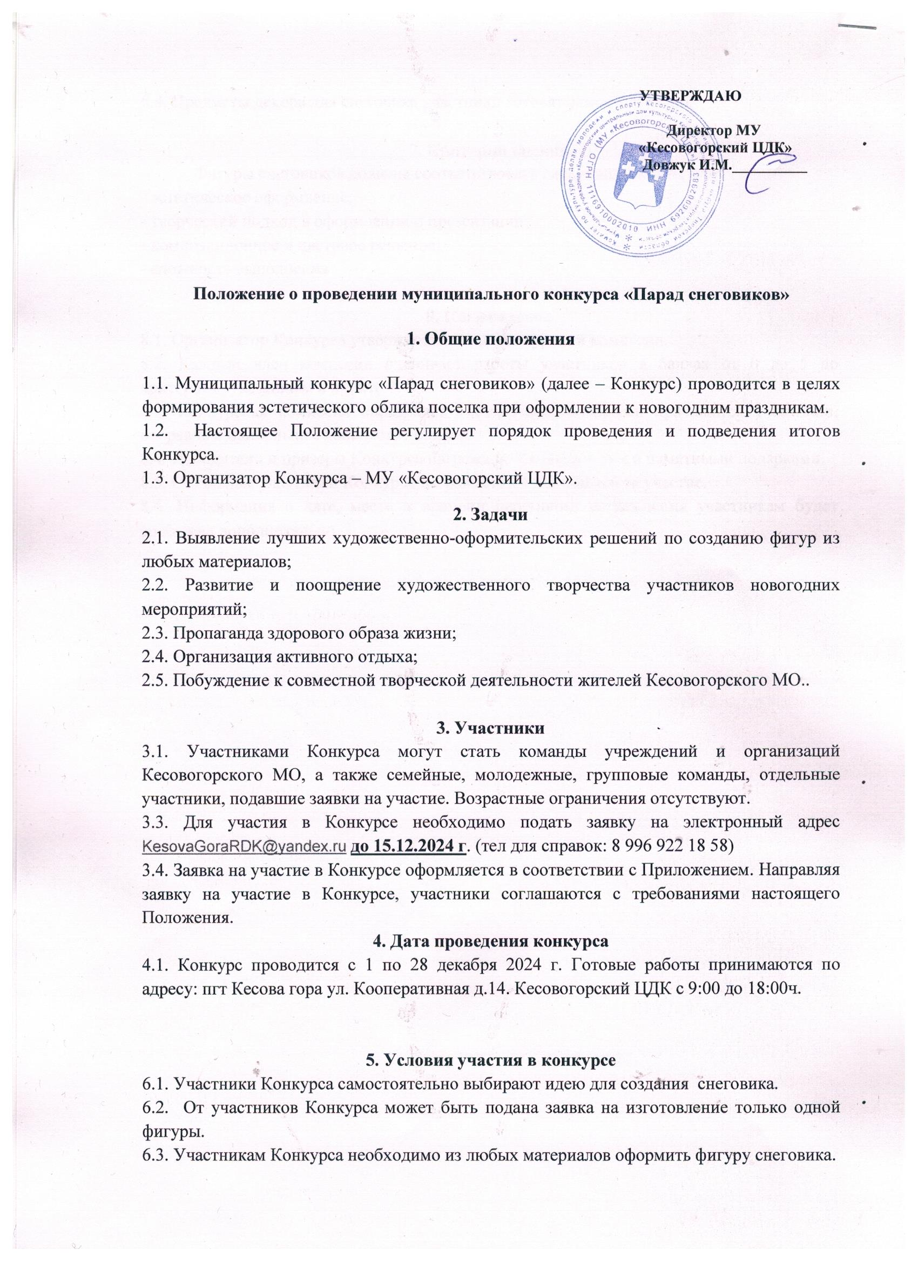
6.4. Предметы декора для снеговика участники готовят самостоятельно.

7. Критерии оценки
Фигуры снеговиков должны соответствовать следующим критериям:
- эстетическое оформление;
- творческий подход в оформлении и презентации;
- композиционное и цветовое решение;
- сложность выполнения.

8. Награждение
8.1. Организатор Конкурса утверждает состав конкурсной комиссии.
8.2. Каждый член комиссии оценивает работы участников в баллах от 0 до 5 по критериям, указанным в пункте 7.
8.3. Конкурсная комиссия определяет победителей, которыми признаются участники, набравшие наибольшее количество баллов.
8.4. Победители и призеры Конкурса награждаются дипломами и памятными подарками.
8.5. Остальные участники Конкурса награждаются дипломами за участие.
8.6. Информация о дате, месте и времени церемонии награждения участникам будет сообщена дополнительно.

Приложение
к положению о Конкурсе

Заявка
на участие в городском конкурсе «Парад снеговиков»

- Участник конкурса______________________________________________________
- Количество участников в команде_________________________________________
- Ф.И.О. контактного лица
_________________________________________________________________________
- Контактный телефон _____________________________________________________
- Адрес электронной почты_________________________________________________
- Дополнительная информация (при наличии)_________________________________

Я,________________________________________________________________________________,
в соответствии со ст.152.1 Гражданского кодекса РФ, от 27.07.2006 ФЗ – 152 «О защите персональных данных», даю свое согласие на публикацию на безвозмездной основе мною представленных фото и видеоматериалов на официальном сайте МУ «Кесовогорский ЦДК», в сети Интернет, на телеканалах и других СМИ, печатных изделиях; на обработку как с использованием средств автоматизации, так и без использования таких средств своих персональных данных. Согласие дается с целью участия в муниципальном конкурсе «Парад снеговиков». Персональные данные подлежат хранению в течение сроков, установленных законодательством Российской Федерации. Заявитель подтверждает, что, давая согласие, действует по собственной воле.

С правилами участия в конкурсе ознакомлен(а) и согласен(а).
«___» ___________2024 года _____________ (_______________________)

